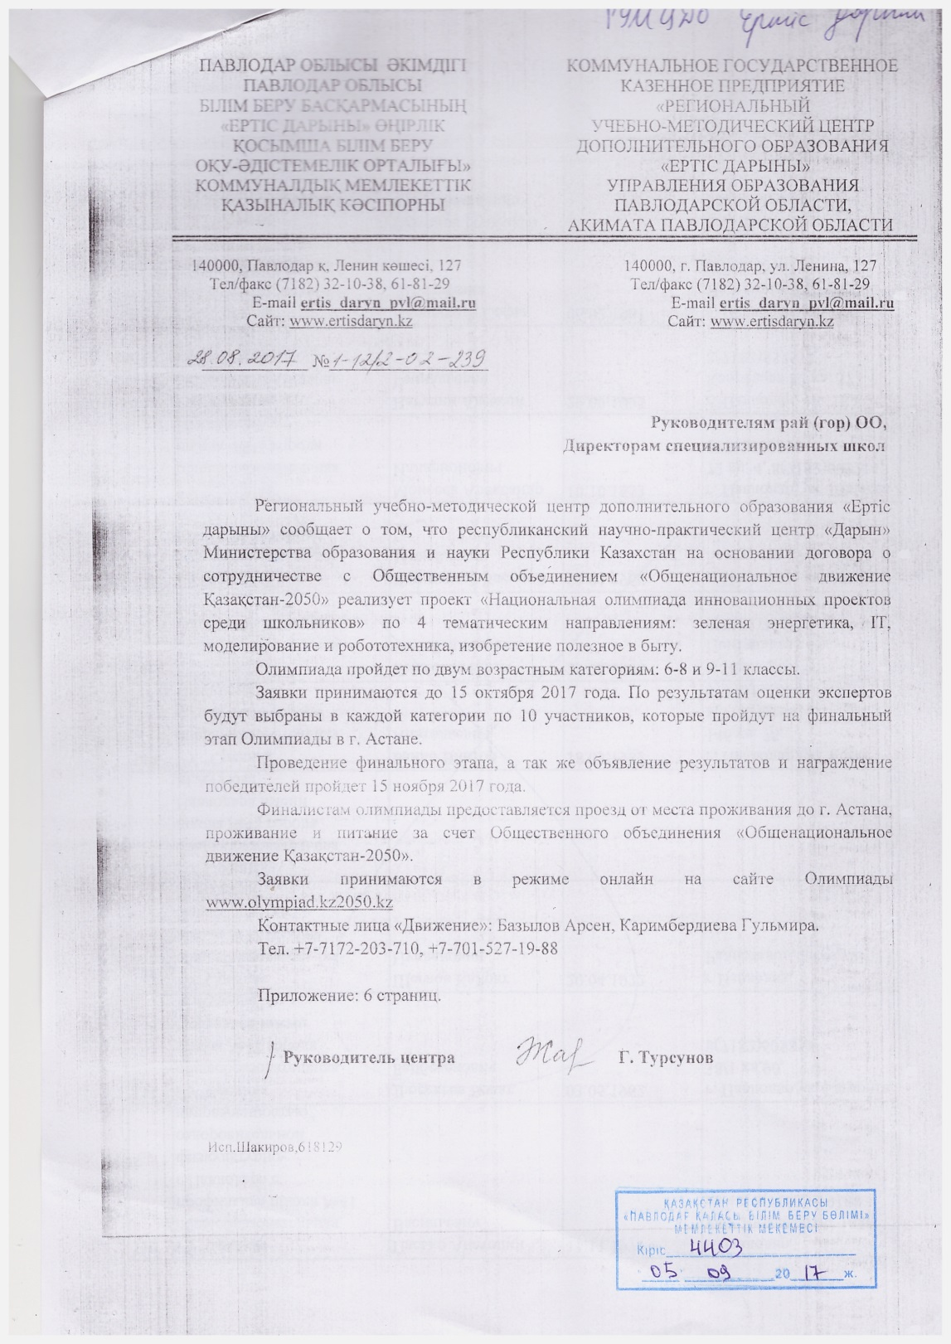
Информация по инновационной олимпиаде для школьников

Общенациональное движение «Қазақстан - 2050» совместно при поддержке Фонда национального благосостояния «Самрук-Қазына» и Министерства образования и науки РК, проводит национальную олимпиаду инновационных проектов среди школьников.
Цель олимпиады: стимулировать интерес школьников к инновациям, программированию, создание условий для раскрытия и реализации творческих способностей, идей, взрастить новое поколение изобретателей, поддержка прогрессивных проектов, направленных на развитие энергосберегающих технологий, содействие в продвижении отечественных инновационных проектов.
Условия олимпиады
Прием заявок и проектов;
- Заседание Экспертной комиссии олимпиады, на заседании выносится решение о финалистах олимпиады;
- Презентация проектов финалистов и объявление победителей олимпиады, место проведения: Дворец Школьников г. Астана, концертный зал на 300 мест;
Участники олимпиады:
- Все участники конкурса должны предоставить данные об образовательном учреждении, в котором они проходят обучение;
- Все участники должны предоставить справку с места учебы, заверенную подписью уполномоченного лица и печатью учебного заведения с датой выдачи;
- Все участники должны учиться в 6-11 классах.
Порядок организации Олимпиады
5.1 Организационная работа по проведению национальной олимпиады Конкурса осуществляется членами движения «Қазақстан - 2050».
5.2. Состав членов комиссии утверждается Исполнительным Директором с согласования с Председателем Совета общественного движения «Қазақстан - 2050».
Конкурсная комиссия:
- Непосредственно проводит отбор ученических работ на основе специальных критериев отбора, специальные критерии отбора отображены в Приложении №2;
- Подводит итоги Конкурса и осуществляет церемонию награждения победителей.
- Конкурс проходит в 2 этапа: отборочный (1 тур) и защита проектов (2 тур).
- На отборочном этапе членами движения и Комиссией проводится отбор участников на основании представленных работ в соответствии с предъявляемыми к ним требованиями, количество заявок не ограничено.
- На второй тур приглашаются учащиеся, прошедшие отборочный этап.
- Результаты второго тура определяются на основании подсчета баллов рейтинговых показателей проекта ученика.
- Победителями Конкурса считаются конкурсанты, занявшие 1-е, 2-е и 3-и места по результатам подсчета баллов согласно рейтинговым показателям. Участникам не занявшим призовые места, вручаются поощрительные призы.
- Количество прошедших финал – 20 участников.

Характеристика работ
Приветствуются проекты:
- содержащие оригинальные инновационные решения ;
- инновационного характера, предполагающие практическую реализацию;
- содержащие план возможной реализации;
- сопровождаемые визуальными приложениями (графиками, таблицами и т.п.);
- сопровождаемые презентацией в формате РРТ или PDF (не более 10 слайдов);
- сопровождаемые видеоматериалами (видеозаписью, презентацией и пр.).
Не принимаются проекты:
- разработанные не участвующими в олимпиаде лицами;
- не соответствующие требованиям, предъявляемым к комплектации, оформлению и подаче заявок и проектов;
- содержащие более 40% заимствованного текста (плагиата);
- носящие реферативный, теоретический характер;

Требования к комплектации, оформлению и подачи заявок проектов
Оформление заявки:
- Заявка может быть подана в оргкомитет конкурса только через электронную систему сбора работ на официальном сайте конкурса (Приложение №1);
- Все обязательные поля заявки должны быть заполнены.
Оформление и комплектация проекта:
- Объем –не более 25 страниц текста;
- Формат – А4;
- Размер 12-14 pt;
- Межстрочный интервал – полуторный;
- Все страницы должны быть пронумерованы;
- К работе могут прилагаться графики, таблицы и прототипы разработок, эскизы, оформленные в виде приложения к тексту проекта;
- Объем приложения не должно превышать 10 страниц;
- Титульный лист проекта должен содержать название темы, ФИО автора и название представляемого образовательного учреждения. Если участник проходит обучение в учреждении дополнительного образования (клубе, центре довузовской подготовки и пр.) и указывает последнее в заявке в качестве учебного заведения, предоставление справки с основного места учебы также является обязательным.
Основные критерии оценки работ участников конкурса:
– Актуальность и новизна работы;
– Полнота изложения материала;
– Творческая активность;
– Креативность и инновационность;
– Степень раскрытия темы;
– Ораторское мастерство;
– Личный вклад автора и степень самостоятельности при выполнении работы.
Сроки проведения олимпиады
Олимпиада будет проходить в 2 этапа: отборочный (1 тур) и защита научных проектов (2 тур).
Проведения Олимпиады: до «15» ноября 2017 г.
Приема заявок: до «15» октября 2017 г.
Проведения финального этапа: «15» ноября 2017 г.
Дата объявления результатов и награждения победителей: «15» ноября 2017 г.
Группы участников и направления
Свои заявки на рассмотрение оргкомитета могут отправлять учащиеся общеобразовательных учреждений с 6 по 8 класс (Группа I) и с 9 по 11 классы (Группа II). Работы обеих групп рассматриваются параллельно.

Группа | Предлагаемые направления проектов
I (6-8 классы) | - Зеленая энергетика;  - IT;  - Моделирование и робототехника;  - Изобретения полезные в быту.
II (9-11 классы)

Предоставленные на олимпиаду проекты должны соответствовать обозначенным выше темам.
Освещение в СМИ
Направляя заявку проекта на рассмотрение экспертной комиссии, автор (и/или родители автора) соглашаются с тем, что работа в полном объеме или частично может быть размещена в СМИ, на интернет порталах, в социальных сетях (в некоммерческих целях и с указанием авторства).
Итоги конкурса размещаются на официальном сайте олимпиады, Движения и сайтах его партнеров.

Определение победителей
Для определения финалистов олимпиады все поступившие и надлежащим образом оформленные заявки будут экспертной комиссии. Экспертная комиссия определит финалистов, решение экспертной комиссии оформляется в виде протокола и подписывается всеми ее членами и председателем комиссии. Далее оргкомитетом ведется работа по приглашению финалистов в г. Астана для презентации инновационных проектов

